1. Perbaikan untuk History Forecast dan pemilihan Bulan selain Bulan berjalan

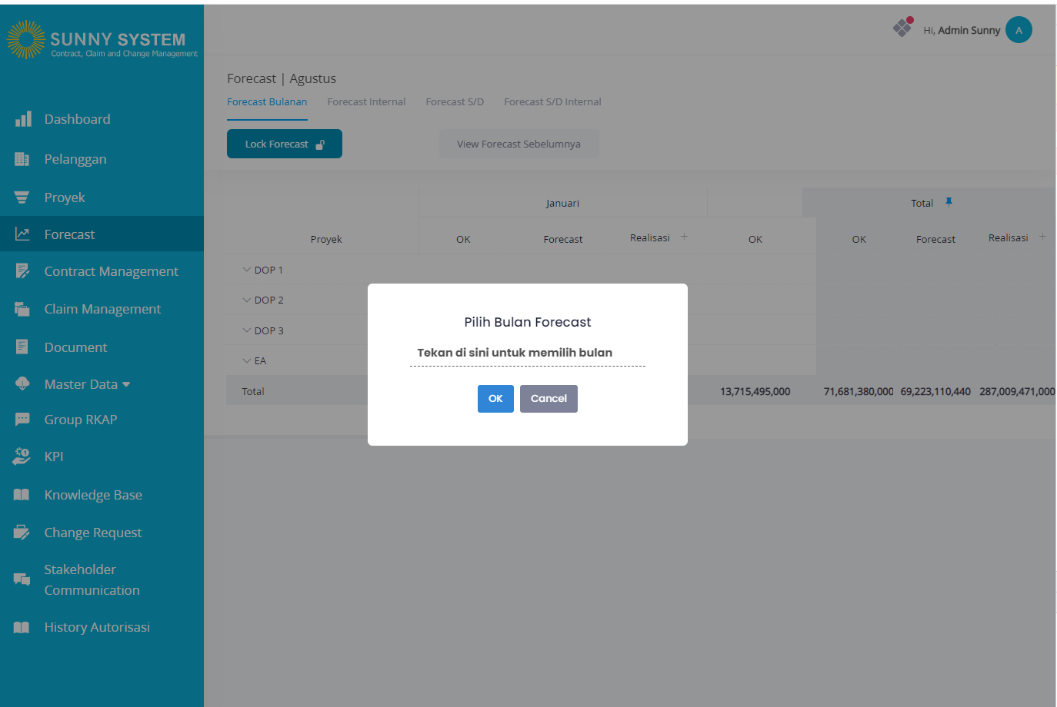

2. Dropdown/lookup tidak bisa dipilih ✅

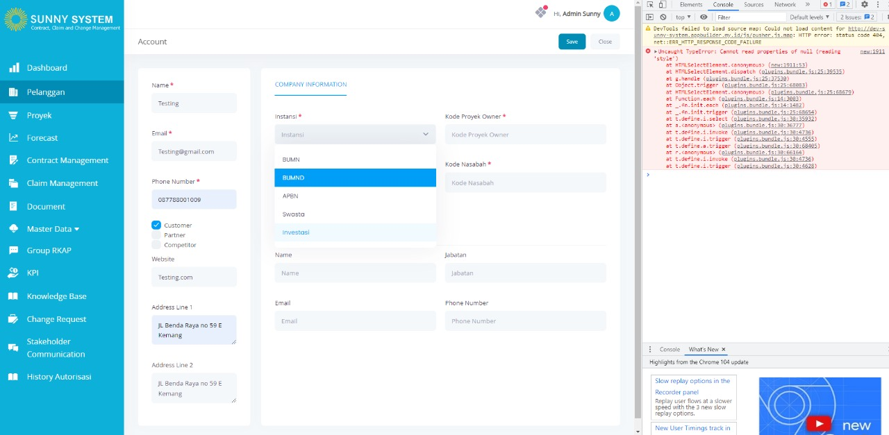

3. Perbaikan Penamaan Country ✅

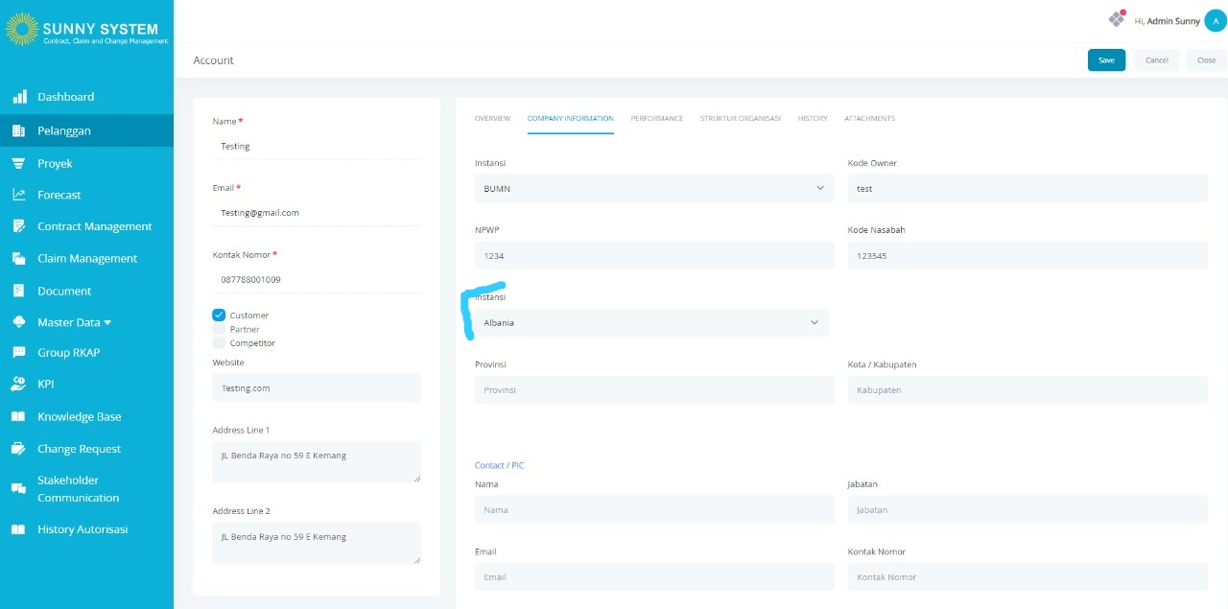

4. Pop up dihilangkan ketiak save atau edit

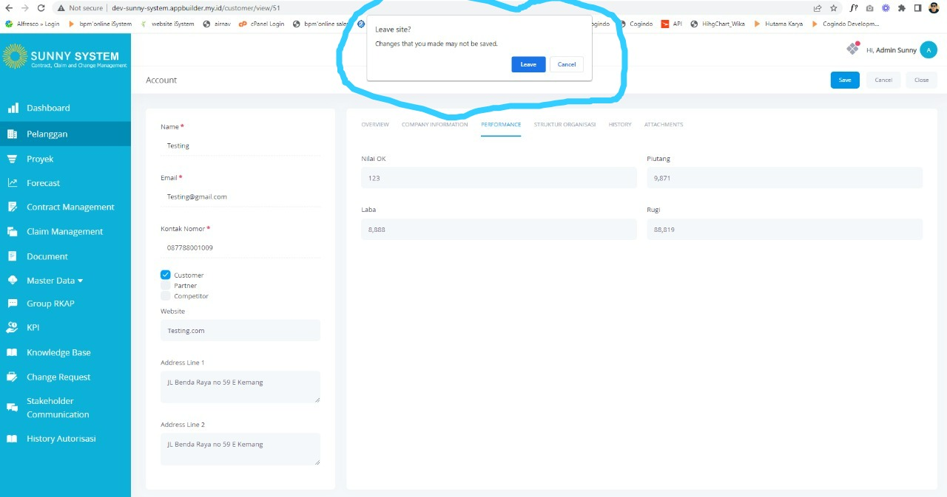

5. List proyek di contract muncul disesuaikan dengan stage

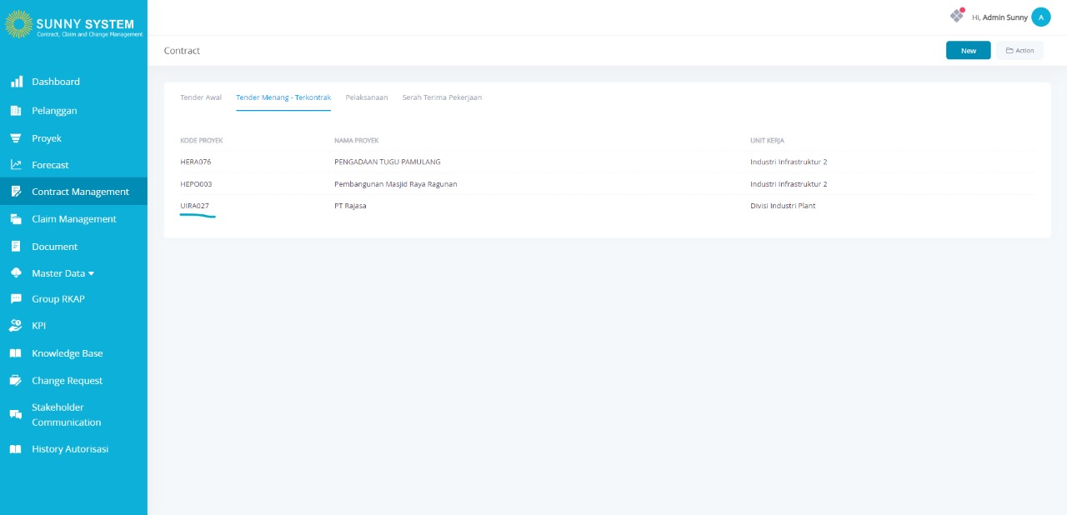

6. Error / data tidak muncul pada kontrak otomatis dari proyek terkontrak

(masih menggunakan generate) ✅

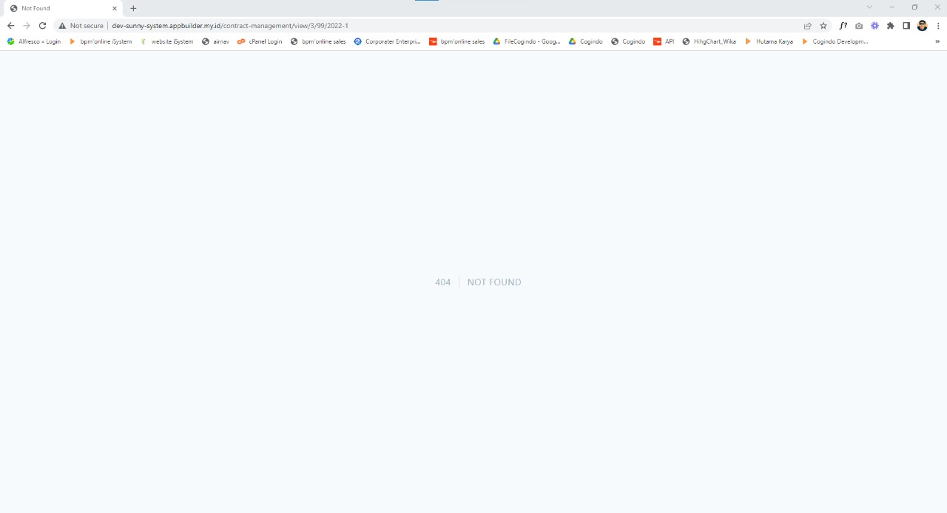

7. Import pasal looping data yang kosong

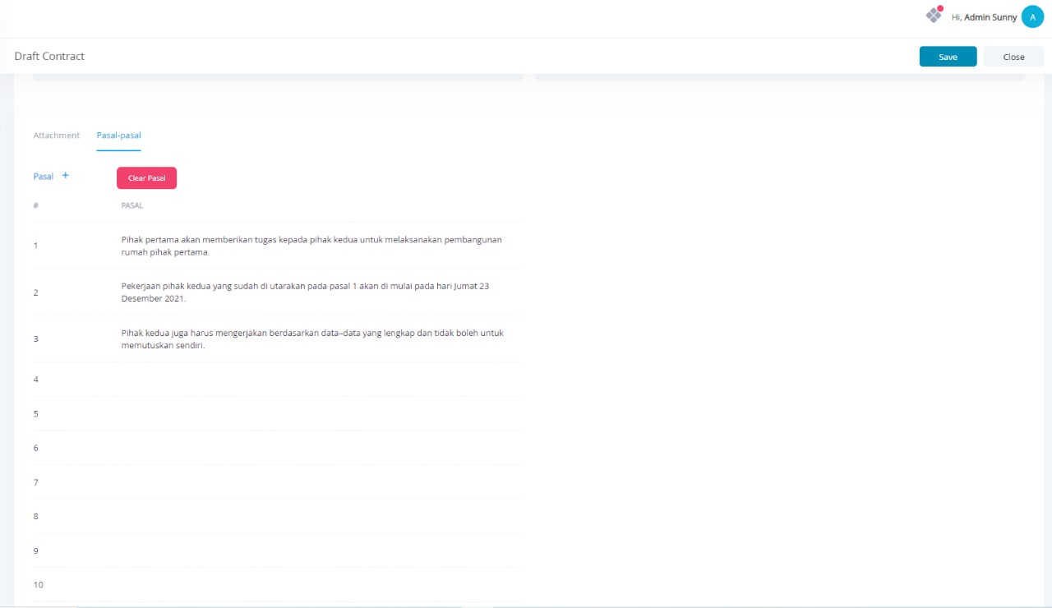

8. Upload kontrak masih error

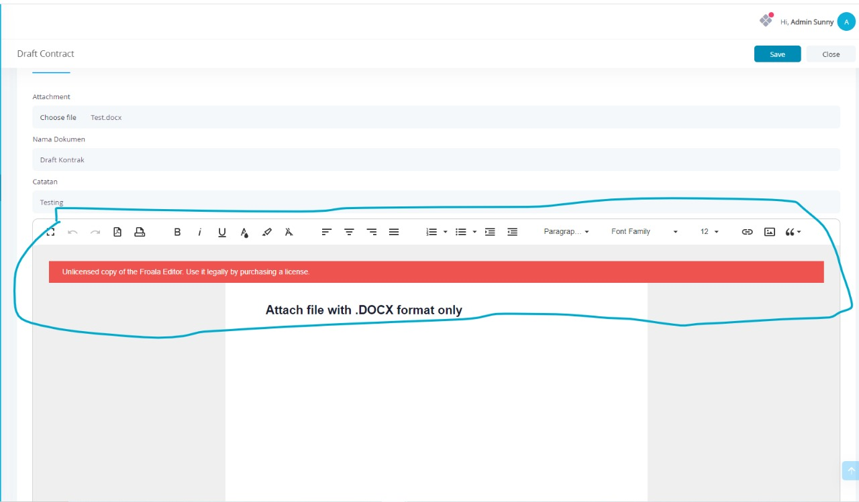

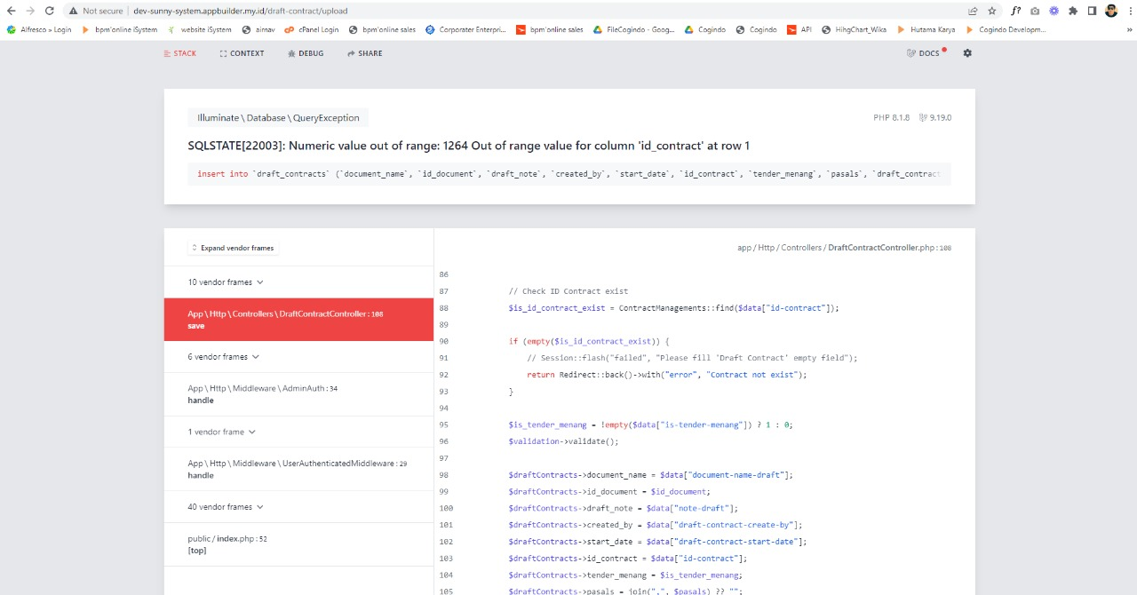

9. Alur kontrak

-> Masukan dokumen draft kontrak -> import pasal -> list pasal otomatis muncul di review

-> Dirivei masukan note/keterangan

-> terakhir nanti user bisa pilih pasal mana saja yang dimasukan di usulan perbaikan

-> di usalan perbaikan di masukan note/keterangan

10. Upload dokumen masih error

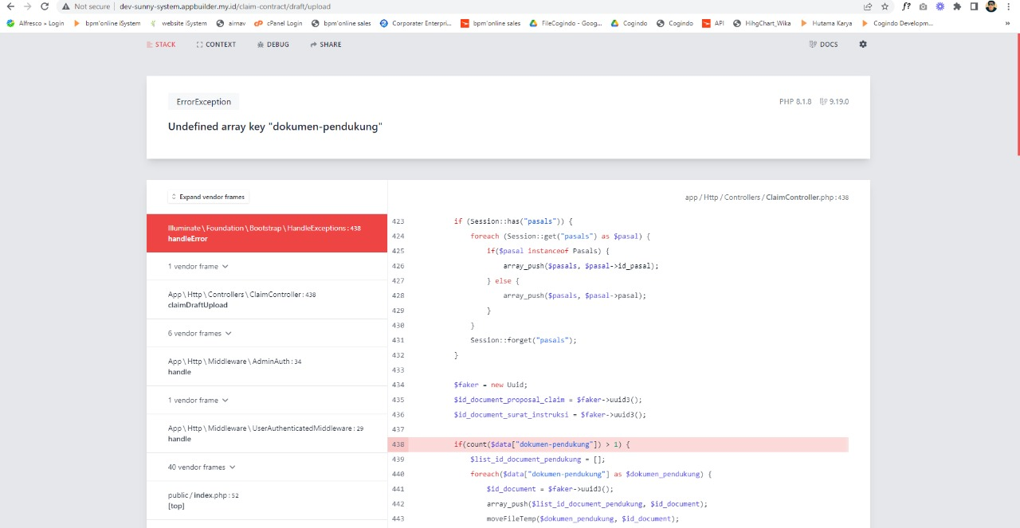

11. Filter disemua section masih error ✅

